PROPOSTA DIGITAL E IMPRESSA
A Ferramenta para lançamento de propostas digitais é utilizada para Processos Licitatórios onde suas propostas de preço deverão ser importadas para apuração e deverão ser entregues na forma IMPRESSA (no envelope) e em MÍDIA DIGITAL (Pen Drive, CD, Disquete, e outras mídias digitais).
Essa ferramenta estará disponível para download através do link:

http://proposta.siplanweb.com.br/proposta-2.01.1.exe

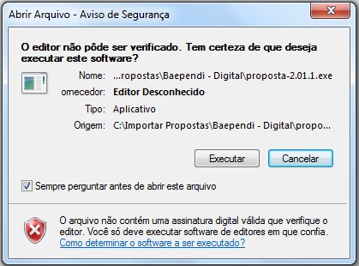
Ao clicar nesse link, automaticamente, abrirá uma tela onde será salvo o arquivo executável proposta-2.01.1.exe. Confirme o local a ser salvo e execute o arquivo. Inicialmente aparecerá a tela com o endereço onde será instalada a ferramenta.

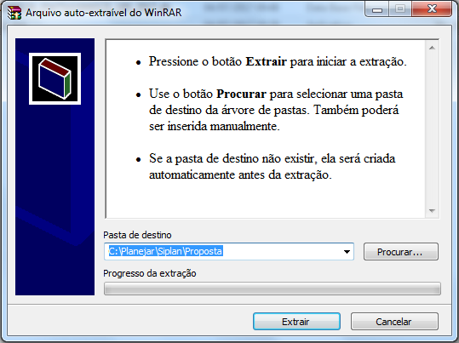
Clique em “Executar”;

Confirme o endereço onde a ferramenta será instalada e clique em “Extrair”. Essa ação, disponibilizará a ferramenta instalada, para uso.
Na pasta escolhida, o sistema disponibilizará a ferramenta:

Execute a ferramenta e clique no botão “Abrir Arquivo”.
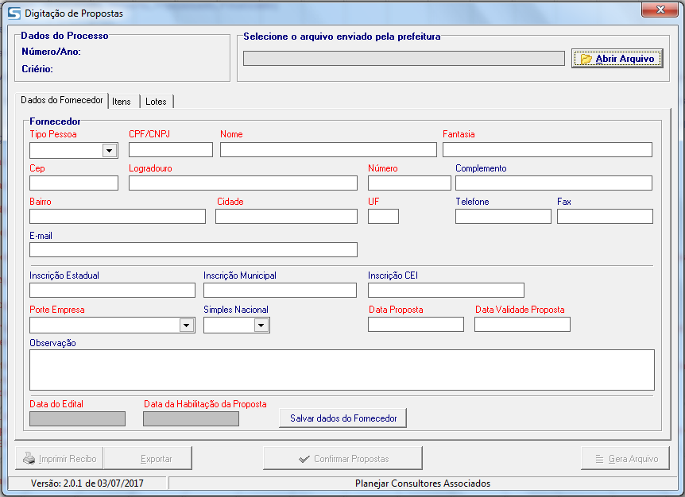

Escolher o arquivo enviado pela CPL (Comissão Permanente de Licitação) do Município.
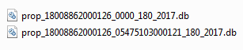
Esse arquivo é gerado de duas maneiras:
1
2

- O Primeiro, que não possui fornecedor de destino, é formado por: CNPJ da Prefeitura – Número do Processo – Ano do Processo
- O Segundo, que possui fornecedor de destino, é formado por: CNPJ da Prefeitura – CNPJ ou CPF do Fornecedor – Número do Processo – Ano do Processo.

Ao executar a ferramenta baixada, será aberta a tela para preenchimento das informações cadastrais do fornecedor e propostas.

- Conferir se a versão é igual ou superior à
- Preencher ou completar os dados cadastrais do fornecedor dando atenção obrigatória aos campos em VERMELHO.
- Ao concluir o preenchimento, clique em “Salvar dados do Fornecedor”.
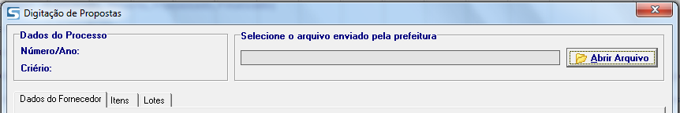
Após confirmar os dados do fornecedor, o próximo passo é informar as propostas. Para isso, clique em “Lotes”.

Dependendo do “Tipo de Processo”, as abas que serão habilitadas são ITENS e LOTES. Clique na que estiver habilitada.

Ao clicar na aba correspondente, será aberta a tela para informações dos preços propostos para os itens da licitação.
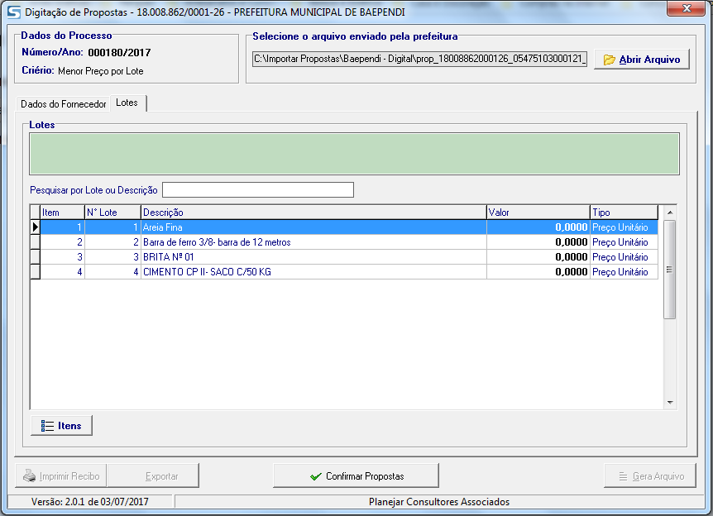
Para incluir o valor dos itens, marque o item e clique na opção “Itens”, ou dê um “duplo clique” sobre o item.
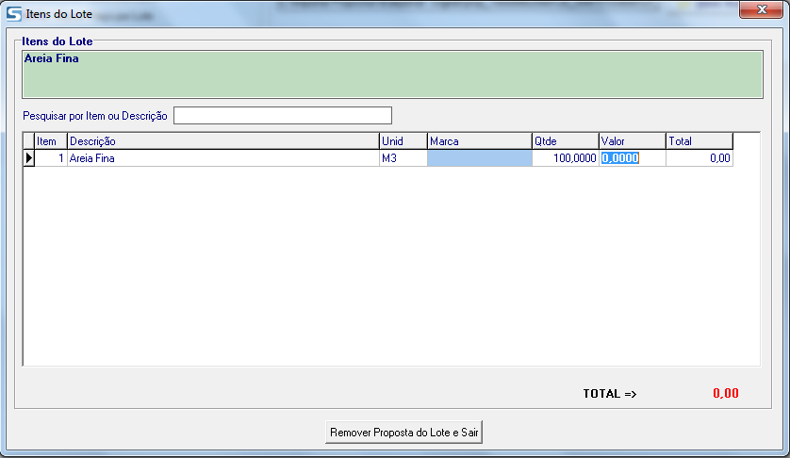
- Clique no campo “Valor” para habilitar a edição;
- Digite o valor proposto;
- Clique no campo “Marca” (quando houver) para habilitar a edição;
- Digite “Marca” do produto (quando houver);
- Após digitação de “TODAS” as informações dos itens, clique no “X” para sair.
OBS: Se algum dos itens do lote, não for preenchido, não será possível prosseguir.
O campo “Pesquisar por Item ou Descrição” serve exatamente para isso. Caso haja um numero maior de itens dentro do lote, é possível realizar essa pesquisa.

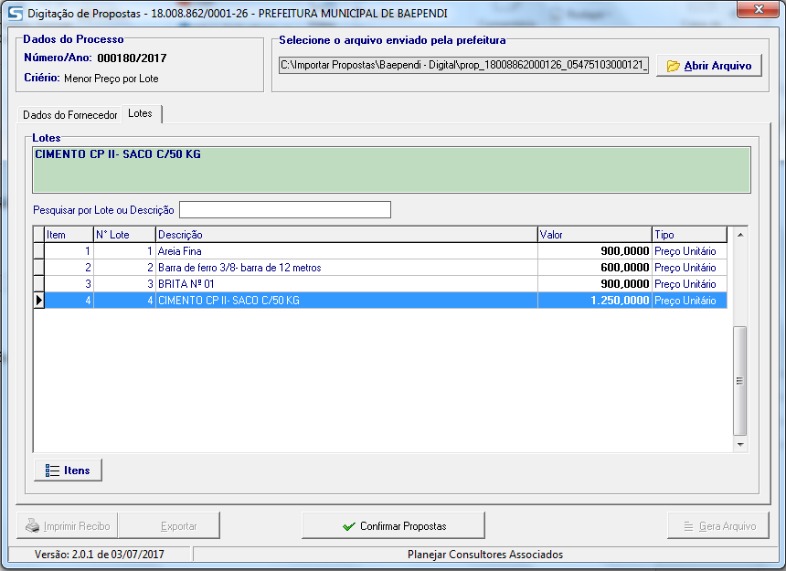
Após lançamento das propostas, conferir e clicar no botão “Confirmar Propostas”.
Após confirmação das propostas, serão habilitados os botões:
* “Imprimir Recibo” (Gera um documento com chave de validação da proposta que deverá ser encaminhado em envelope fechado, juntamente com a proposta digital).
* “Exportar” (Converte o documento com validação em um documento “word” que possibilita a impressão do documento em papel timbrado do fornecedor e não deverá sofrer nenhum tipo de alteração).
* “Gera Arquivo” (Gera a proposta digital e deverá ser salva em pen drive, CD, disquete, e outras mídias digitais)
OBS: Ao clicar no botão “Gera Arquivo”, a ferramenta automaticamente abrirá a tela onde o arquivo foi salvo, evitando assim a inclusão de arquivo errado.
- O Botão “Reabrir Propostas” fica disponível após a confirmação, e servirá para edição posterior, salientando a obrigatoriedade de se finalizar novamente, caso haja alteração dos valores propostos.

A formatação do arquivo a ser encaminhado à Prefeitura no dia marcado para o certame, terá a seguinte formatação:
